Tristan FONTANIERE Groupe 11
Quentin PEGUIN Rézisten
Sophie ARNAUD
Thomas VENOUIL
Maria Luiza CELUSNIAK DE SOUZA
Bryan BILS
Elouan JOANNIC

S3.01 : Création et déploiement de services applicatifs

Dossier de gestion de projet




Table des matières
I. Introduction 5
1) Contexte 5
2) Notre Application 5
3) Objectifs 6
4) Analyse SWOT du projet 6
II. Veille concurrentielle 7
III. Cadrage de Projet 7
1) Démarche 7
2) Contraintes 7
3) Risques et Mitigation 8
5) Criticité et Mitigation des risques 10
IV. Parties prenantes 10
1) Maîtrise d’ouvrage 10
2) Maîtrise d’œuvre 10
3) Partenaires 10
4) Utilisateurs finaux 10
V. Besoins 11
1) Fonctionnels 11
a) Identification 11
2) Hiérarchisation 11
3) Non fonctionnels 11
a) Identification 11
4) Hiérarchisation 12
VI. Organisation du travail 13
1) Tableau de compétences 13
2) Rôle de chacun 13
3) Matrice RACI 14
4) Réunions 14
5) Outils de travail 15
6) Planification phase 2 15
7) Prototypes 16
8) Maquettes 17
VII. Annexes 17
1) Figures 17
2) Qualité de code 23
VIII. Bibliographie 23
1) Intro 23
a) Contexte 23
b) Veilles stratégiques 24
Index des figures
Figure 1: Matrice SWOT 7
Figure 2: Matrice de criticité 10
Figure 3: Tableau de compétences 13
Figure 4: Matrice RACI 14
Figure 5: Modèle de donnée en UML 16
Figure 6: Persona : Lycéenne 17
Figure 7: Persona : enseignant d'histoire (outils d’apprentissage) 18
Figure 8: Persona : joueur de jeux vidéo 18
Figure 9: Persona : enseignant d'histoire (créateur d'histoires) 19
Figure 10: Diagramme des cas d'utilisation : Utilisateurs lambda 20
Figure 11: Diagramme des cas d'utilisation : Créateurs 21
Figure 12: Diagramme des cas d'utilisation : Super utilisateur 21
Figure 13: Priorisation des cas d’utilisation 22
Figure 14: Page d’accueil utilisateur. 22
Figure 15: Création d’histoire. 23

Introduction

Contexte
Aujourd’hui, 75 % des jeunes Français sont intéressés par l’Histoire. Pourtant, ils ne se sentent plus concernés par la Seconde Guerre mondiale. Pour eux, ces événements font partie de l’histoire ancienne. Ils ne portent que très peu d’intérêts à cette période historique. Ils ont du mal à se situer dans un ancien conflit.

Ces jeunes ne connaissent la Seconde Guerre mondiale qu’avec les cours et les manuels d’Histoire qui ne sont pas toujours captivants. Durant ces cours, les smartphones sont interdits alors qu’ils se sont intégrés à nos vies (94 % des 15-29 ans ont un smartphone en 2021). De plus, notre région, Rhône-Alpes, est particulièrement concernée par cette période avec la résistance du Vercors et la détention de Jean Moulin à Lyon. Ces lieux sont pourtant faciles d’accès (passe Région) et sont peu visités par les jeunes.

Au lieu de rejeter les applications ludo-éducatives, nous voulons les intégrer à l’apprentissage de la génération Z. Nous souhaitons amener nos joueurs à découvrir l’histoire de leur région en allant visiter des lieux historiques et emplis de mémoire.
Notre application est un jeu à choix dont vous êtes le héros. Glissez-vous dans la peau d’un résistant de la région.
Avec cette application, nous avons pour objectif de revaloriser le patrimoine culturel lié à la seconde guerre mondiale, nous souhaitons pousser nos joueurs à découvrir ces lieux historiques et riches de culture.
Sources : voir Bibliographie page 23.

Notre Application
Nous proposons une application revalorisant le patrimoine de la Seconde Guerre Mondiale à travers un jeu narratif et interactif qui invite fortement le joueur à visiter ces lieux pour avancer.

À terme, l’application aura 2 fonctionnalités. La principale, jouer et se plonger dans les différents chapitres où l’on se met dans la peau d’un résistant. Les joueurs font des choix qui influenceront l’histoire de leur personnage. Le second est d’écrire un chapitre qui sera ensuite validé par des modérateurs et ensuite jouable par tous.

Notre application s’adresse à des jeunes, habitant la région Rhône-Alpes. Elle se nomme Rézisten, car cela signifie « résistant » en franco-provençal, patois de notre région.

Concept
Quelques précisions sur le jeu, le joueur est invité à jouer à deux types d’histoires : les officielles (proposées par les développeurs) et les indépendantes (proposées par les créateurs).
Les histoires principales sont ordonnées au sein de chapitres, bien qu’il s’agisse de points de vue différents, une trame principale se construit au fur et à mesure. À certains moments, le joueur sera confronté à des énigmes sous forme de questions, il pourra choisir entre une question dite « simple » l’amenant à une fin assez simple. Et une question dite « complexe », cette question nécessitera de visiter le lieu pour être répondu car la réponse ne sera pas disponible sur internet. Cette question pourra prendre différentes formes, soi quelque chose comme « quel personnage est représenté sur tel panneau ? » ou la réponse sera donné par un des employés travaillant sur le lieu. Au final tous les joueurs finiront par vivre les mêmes scénarios mais certains auront des fins plus intéressantes.

Objectifs
Notre objectif est de réaliser un site internet pour valoriser le patrimoine lié à la seconde Guerre Mondiale.
Nous proposons un jeu narratif et immersif pour découvrir des histoires de résistants.

Au lancement du jeu, un prologue et 4 chapitres seront proposés.
Nous espérons avoir 20 joueurs, sachant qu’il s’agit d’un jeu individuel, cela signifierait que 20 personnes ont découverts nos services d’eux-mêmes, ainsi que 3 lieux partenaires comme la prison de Mont-Luc ou la Maison d’Izieu.

À long terme, nous avons pour objectif d’avoir 1000 joueurs et 15 lieux partenaires. Il y aura 10 chapitres dans le jeu de base et plus de 20 pour ceux écrit par les utilisateurs dit « créateurs ». Avec cela, nous espérons que plus de 250 personnes iront visiter dans la vraie vie, les lieux que traversent nos personnages.

Notre projet est composé de différentes phases :
-pré-projet : du 8 octobre au vendredi 18 octobre
-Phase 1 : du 21 octobre au vendredi 15 novembre
-Phase 2 : du 18 novembre au vendredi 13 décembre
-Phase 3 : du 6 janvier au vendredi 24 janvier en semaines bloquées
Il prend fin le 24/01/2025.

Pour résumer
Réaliser une application valorisant les lieux liés à la seconde Guerre Mondiale en accueillant 20 joueurs et 3 partenaires d’ici fin janvier 2025.

Analyse SWOT du projet
Nous avons réalisé une analyse avec une matrice SWOT afin de mieux comprendre les différentes caractéristiques de notre projet et évaluer si notre équipe a les capacités nécessaires à la bonne réalisation de celui-ci. Elle nous permet de définir les points sur lesquels nous partons avec un avantage, ceux qui peuvent nous freiner, les opportunités qui s’offriraient potentiellement à nous et à l’inverse les menaces.

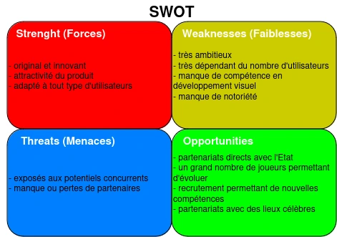

Figure 1: Matrice SWOT

Nous sommes conscients que le nombre de joueurs impacte fortement la réussite et les potentielles avancées de notre projet, c’est grâce à ce chiffre que nous pourrons prouver notre pertinence auprès de nos partenaires. Il pourrait exister par la suite de grands concurrents comme n’importe quel grand développeur de jeu vidéo.

Veille concurrentielle
Nous avons fait des recherches sur des éventuels jeux similaires, avec la même mécanique ou avec le même thème.

Les jeux narratifs :
A TALE OF CROWN
Ce jeu en ligne nous a permis de comprendre quels éléments visuels sont pertinents pour présenter un système d’histoires au sein d’un jeu, nous avons aussi pu identifier ce que nous pouvons ajouter, comme une partie visuelle et moins textuelle comme présente ce jeu.

Les jeux en rapport avec la seconde Guerre Mondiale :
Quizz : la Seconde Guerre Mondiale
Ce quizz en ligne nous a permis de réfléchir à comment amener notre système de questions qui pousseront le joueur à visiter un lieu, il s’agirait simplement de question culturelle dont la réponse peut être trouvée une fois le lieu visité.

Cadrage de Projet

Démarche
Nous avons fait le choix de réaliser une démarche centrée utilisateur, en utilisant chacun nos contacts nous récoltons des avis (pour le moment oraux) quant au projet. Que ce soit via notre famille ou d’anciens professeurs d’histoire.

Contraintes
Type | Nom | Description | Risque
Humaine | Effectifs imposés de 7 membres. | Le groupe est composé d’étudiants de différents parcours. | RH1
Humaine | Membre travaillant pour la première fois ensembles. | Chacun des membres connaît certains autres mais jamais cette équipe n’a travaillé ensemble. | RH2
Techniques | Réalisation de test utilisateurs. | Inclure des utilisateurs dans la phase de test de l’application. | RTe1
Techniques | Créateurs certifiés. | Nécessité de certifier que les créateurs sont des personnes de confiance. | RTe2
Temporelle | Séances hebdomadaires imposées. | Tous les mardis et vendredis après-midis sont réservés au projet. | RT1
Temporelle | Rendus à différents jalons. | Le projet est coupé en phase ayant chacune un rendu et une soutenance. | RT2
Temporelle | Durée du 9 octobre 2024 au 24 janvier 2025. | La durée du projet est strictement définie avec une charge d’environ 320j/homme. | RT3
Ressources | Qualité de code respectant différents points. | Nous nous imposons une certaine qualité vis à vis de notre code (voir annexe liée) | RR1
Ressources | Manipuler des données utilisateurs. | Utilisation obligatoire d’une base de donnée contenant des données utilisateurs. | RR2
Ressources | Utiliser des données de l’open data du gouvernement. | Les lieux présentés dans notre application doivent être trouvés sur le site du gouvernement. | RR3
Juridique | Respect du RGPD. | Les données utilisateurs induisent une vigilance importante quant au RGPD (rédaction des conditions d’utilisation) | RJ1
Matériel | Serveur partagé. | Application hébergée sur un serveur partagé entre 16 équipes. | RM1
Financières | Aucun budget. | Impossibilité d’obtenir un quelconque budget. | RF1

Risques et Mitigation
Type | Nom | Indexe | Mitigation
Humains | Manque de compétences. | RH1 | Recherche (dans notre temps personnel)
Humains | Conflits. | RH2 | Réduction (grâce aux entretiens individuels)
Techniques | Impossibilité de trouver des utilisateurs pour réaliser les tests. | RTe1 | Recherche
Techniques | Autorisation insuffisante pour certifier ces utilisateurs (diplômes, documents personnels) | RTe2 | Acceptation
Temporels | Absences imprévues. | RT1 | Acceptation
Temporels | Rendus en retard. | RT2 | Évitement (grâce à un planning strict des tâches)
Temporels | Objectifs non-atteints à la date limite | RT3 | Protection (en définissant uniquement des objectifs atteignables)
Ressources | Code non optimisé et impossible à relire. | RR1 | Protection (en imposant des règles, voir annexe)
Ressources | Base de données sensible aux attaques. | RR2 | Réserves (prévoir plus de temps sur l’aspect sécurité)
Ressources | Données insuffisantes sur l’open data. | RR3 | Recherche (d’autres base de données)
Juridiques | Données vulnérables ou mauvaises définition de la finalité des données. | RJ1 | Évitement (en définissant bien tous ensemble l’utilité des données)
Matériels | Serveur surchargé durant des périodes de travail. | RM1 | Acceptation
Financiers | Besoins de fonds pour une licence logicielle. | RF1 | Recherche (de solutions alternatives)

Criticité et Mitigation des risques
Figure 2: Matrice de criticité
Impacte  Probabilité | 1 | 2 | 3 | 4 | 5
1 |  | RF1
2 |  | RJ2 | RH2 + RTe1 | RR1 | RR2
3 | RT1 |  |  | RH1 + RR3 | RT2 + RT3
4 |  | RTe2 | RM1
5

Les risques critiques auxquels nous faisons face sont des risques temporels, il s’agit des différents rendus que nous devons à tout prix réussir en temps, voir même atteindre l’efficience. Certains risques liés aux ressources et à l’humain sont également assez impactants surtout ce qui concerne les compétences vis à vis des ambitions de notre projet. Mais d’autres sont négligeables comme les risques financiers ou juridiques.

Parties prenantes

Maîtrise d’ouvrage
Les donneurs d’ordres, sont les professeurs. Le sujet est de valoriser le patrimoine matériel français.

Maîtrise d’œuvre
Nous somme une équipe de 7 personnes, 5 en parcours A, développement logiciel, et 2 personnes en parcours B, administration système et réseau.

Partenaires
Nos partenaires sont les propriétaires des lieux pour les monuments privés, car nous leur faisons de la publicité. Pour les lieux publics, la région Auvergne-Rhône-Alpes (avec le passe région), mais aussi les différents départements et l’État (avec le passe culture) nous sponsorisent.

Utilisateurs finaux
Notre application cible les jeunes habitant dans la région Rhône-Alpes. Mais aussi aux personnes passionnées d’histoire qui veulent partager les leur en écrivant des chapitres sur notre application ou en cherchant un moyen ludique d’intéresser leurs élèves. De manière générale, toute personne souhaitant se cultiver par un moyen vidéo-ludique impliquant la lecture.
Pour ce faire nous avons défini 4 personas types des futurs utilisateurs que nous imaginons avoir en tant qu’utilisateurs. Nous baserons également notre recherche de profils pour les tests sur ces personas.

Voir Annexe Figures 6,7,8,9 pages 17-18-19.

Grâce à ces personas nous allons pouvoir adapter nos interfaces à une génération plutôt jeune, réfléchir à un design qui convienne à tous ces types d’utilisateur. Nous pourrons également adapter nos scénarios d’utilisation lors des tests en prenant en compte les connaissances de chacun.

Besoins

Fonctionnels

Identification
Afin d’identifier les besoins fonctionnels du projet nous avons réalisé des diagrammes de cas d’utilisation répertoriant les fonctionnalités disponibles aux différents types d’utilisateur
Voir Annexe Figures 10,11,12 pages 20-21.
Nous avons identifié trois types d’utilisateurs étant les utilisateurs dits «lambdas», les créateurs et les administrateurs, ayant chacun des droits et des cas d’utilisation différents.

Hiérarchisation
En ce qui concerne la hiérarchisation, nous avons opté pour une représentation graphique sous forme de matrice importance/complexité. Certains cas d’utilisation sont présents sur cette matrice mais pas dans les cas d’utilisation eux-mêmes, il s’agit des fonctionnalités que nous envisageons à long terme mais que nous sommes certain de ne pas pouvoir développer dans le cadre de cette SAE. De plus, certaines fonctionnalités comprises dans d’autres (comme «confirmer suppression») ne sont pas représentées pour rendre cela plus lisible.
Voir annexe Figure 13 page 23.
Pour clarifier le fonctionnement de notre application : elle contient plusieurs histoires, chaque histoire appartient à un chapitre. Par exemple, le chapitre 0 contient le prologue, le chapitre 1 contient l’histoire 1, 2 et 3. Les histoires des créateurs sont indépendantes de la trame principale proposée par les développeurs.
La représentation de la figure 13 suggère que les cas d’utilisation principaux sont ceux les plus hauts en terme d’importance, les fonctionnalités en dessous de 0 en terme d’importance seraient des fonctionnalité secondaires. Certaines fonctionnalités secondaires sont encore moins importantes comme : ajout de dialogues, système de bêtas, système d’amis.

Non fonctionnels

Identification
Performance/Efficacité :
Temps de chargements rapides d’une page à l’autre afin d’éviter les plaintes utilisateurs, respect de la règle des 3 clics.
Gestion efficace des requêtes simultanées pour la création et la modification d'histoires, garantir que la base de données répond rapidement aux différentes requêtes pour améliorer la rapidité des actions.

Sécurité :
Authentification sécurisée pour les utilisateurs (garantir la sécurisation des données utilisateur conformément aux principes du RGPD)
Sécurisation du site d’hébergement pour éviter des cas de vol de données (site en https avec certificat SSL).
Définir une limite d’âge étant donnée les sujets traités pour prévenir l’utilisateur des histoires auxquelles il s’expose.

Fiabilité :
Sauvegarde régulière des données (histoires, profils utilisateurs, etc.) pour éviter les pertes de données utilisateurs.
Mettre en place des mesures de prévention en cas de panne de la base de donnée, prévoir des fichiers log pour la gestion des erreurs.

Extensibilité :
Capacité à gérer un grand nombre d'utilisateurs simultanés pour éviter que le site n’ait des périodes de lenteur.

Compatibilité /portabilité:
Garantir le fonctionnement de l’application quel que soit l’appareil ou le navigateur utilisé.

Utilisabilité :
Interface compréhensible et exploitable pour les utilisateurs finaux qui respecte des critères de Bastien Scapin et améliore l’expérience utilisateur.
Attractivité visuelle de l’application afin d’amener le joueur à vouloir rester sur celle-ci.

Maintenabilité :
Code structuré et documenté pour faciliter les potentielles modifications et la compréhension de celui-ci.
Garantir le fonctionnement du logiciel en tout temps pour éviter des temps de non fonctionnement, bien prévoir les mises à jour.

Nous avons choisi cette hiérarchisation car nous plaçons la satisfaction de notre utilisateur comme élément principal de notre développement, nous souhaitons que l’utilisateur apprécie l’application et que ses données soient évidemment sûres.

Hiérarchisation
- Sécurité
- Fiabilité
- Performance
- Maintenabilité
- Extensibilité
- Compatibilité
- Utilisabilité

Organisation du travail

Tableau de compétences
Afin de répartir le travail au mieux, dès le commencement du projet nous avons chacun rempli ce tableau pour définir nos points forts et points faibles d’un point de vue technique.
Personnes  Matières | Quentin | Tristan | Thomas | Elouan | Sophie | Brayan | Maria
Conception
English
ETL
Expression commu-nication (gestion de conflits)
IHM
Développement web
Administration Système/Réseau
Développement logiciel
Qualité de développement
Management des SI
Figure 3: Tableau de compétences

Rôle de chacun
Nous avons défini les rôles de chacun :

Tristan FONTANIERE : chef de projet et mise en place des serveurs
Quentin PEGUIN : administrateur des serveurs et testeur de code
Sophie ARNAUD : conception de jeu et communication
Thomas VENOUIL : Responsable du code
Maria Luiza CELUSNIAK DE SOUZA : communication et développement
Bryan BILS : conception code et développement
Elouan JOANNIC : conception du jeu et communication

Ces rôles fluctueront en fonction des phases du projet et de l’avancée du travail.

Matrice RACI
Afin de connaître les rôles et responsabilités de chacun pour chaque attendu et objectif, nous avons établi la matrice RACI suivante :
 | Tristan | Sophie | Thomas | Quentin | Maria | Elouan | Brayan
Management de projet | A | R | C | C | R | I | I
Gestion contraintes | C | A/R | I | C | I | R | R
Étude des besoins | I | A/R | I | C | I | R | I
Modélisation | C | I | R | A/R | R | I | R
Administration serveur | R | I | I | A/R | I | I | I
Sécurisation serveur | A/R | I | I | R | I | I | I
Gestion BDD | A/R | C | I | R | I | I | C
ETL | I | I | R | I | R | A/R | R
Codage (gestion Git) | C | R | A/R | I | R | R | R
Tests logiciel et utilisateur | I | C | R | A/R | I | R | A
IHM | I | A | C | I | R | R | R
Qualité de code | I | C | R | A | C | R | R
Design application | C | A/R | I | I | C | R | I
Communication | C | R | I | C | A/R | R | I
Anglais | R | I | I | C | A/R | I | I
Gestion planning | A/R | I | I | C | I | I | I
Responsible | Accountable | Consulted | Informed
Figure 4: Matrice RACI
Par exemple, en ce qui concerne la mise en place de la base de données, Tristan est chargée de valider la bonne réalisation de cette tâche, la réalisation en elle-même sera effectuée par Quentin et Tristan. Sophie et Brayan peuvent être consultés et les autres membres sont tenus informés de l’avancée.

Réunions
Au début de chaque séance nous réalisons des temps de paroles en groupe d’environ 10 minutes où nous faisons le point sur ce qui a été réalisé depuis la séance précédente. Nous répartissons ensuite le travail selon les rôles de chacun.
Durant une séance, un membre du groupe chargé de la communication interne a réalisé des entretiens individuels avec les différents membres pour faire un point plus personnel de l’avancée du projet et des ressentis de chacun vis à vis de celui-ci.

Outils de travail
Nos outils de travail sont :
- Google doc
pour rédiger des documents partagés pour la gestion de projet, les tableaux, matrices ou chacun doit écrire sur ce qui le concerne.
- Google Agenda
pour définir notre planning, avec les différentes dates de rendu et séances prévues.
- Git
pour le partage de code et communication avec les enseignants.
- Canva
pour réaliser la charte graphique, le logo et les différents diaporamas.
- Figma
pour réaliser les maquettes, les personas, les uses case.
- Discord
pour communiquer, se partager les documents et les différentes idées.
- Visual Paradigme, Draw io et Miro
pour réaliser les différents diagrammes en UML ou en BPMN.
- Visual Studio Code, Jetbrains, Shell Bash, Postgres
pour réaliser le code back-end et front-end.

Planification phase 2
Jusqu’à maintenant nous avons pu nous focaliser sur plusieurs aspects de notre projet, notamment la charte graphique (disponible en annexe figure 16 page 25), l’organisation et la gestion du projet. Les cas d’utilisation comprennent une liste des possibilités de notre site, mais nous adapterons les fonctionnalités qui seront développées lors du lancement en fonction de notre avancement.
Nous avons aussi déjà pu avancer sur les phases suivantes, en commençant notamment quelques maquettes avec des exemples de pages et les éléments constituant notre site. Le schéma de la base de données aussi n’est pas finalisé, mais il nous sert déjà de référence quant aux données que nous devrons manipuler et qui sont strictement nécessaire.
En ce qui concerne la deuxième phase, nous allons mettre en place les serveurs, pour ainsi avoir une base que nous pourrons utiliser pour récupérer les données sources et stocker les futures données utilisateurs. Nous commencerons par la conception, l’architecture la mieux adaptée à notre logiciel, les diagrammes de séquence et de classe, ainsi que la finalisation du modèle de donnée. En parallèle nous effectuerons un suivi des risques du projet.

Pour conclure cette phase une, nous avons pu travailler sur le cadrage et longuement réfléchir sur le concept de notre jeu ce qui nous a pris beaucoup de temps et beaucoup de débats en équipe. Notre vision actuelle nous permet d’être tous d’accord sur le fonctionnement du jeu et de commencer la rédaction des différents scénarios en pensant à la structure qu’aura le jeu lors du lancement. Nous avons également pu identifier les points forts et faibles de chacun pour répartir équitablement les tâches et pensant être en bonne voie pour être efficaces lors des prochaines phases.

Prototypes
Modèle de données
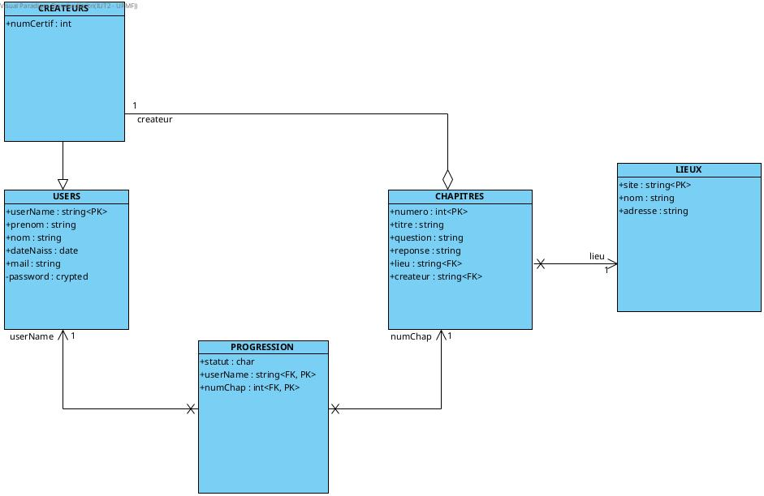
Figure 5: Modèle de donnée en UML
PK : private key, FK : foreign key

Quelques explications, la relation USERS nous permet de stocker des utilisateurs identifiés par un nom d’utilisateur unique.
La relation CREATEURS «hérite» des USERS, ce sont des utilisateurs spéciaux qui possèdent un numéro de certification unique et permet de leur octroyer des droits spécifiques dans l’application (voir use case).
La relation HISTOIRES contient toutes les histoires elles sont identifiés par un numéro unique et auto incrémenté. Une histoire possède aussi un créateur, il s’agit d’un userName de la relation USERS. Elle possède aussi un lieu qui référence site de la relation LIEUX.
La relation LIEUX contient la liste des lieux présentés et proposés par l’application. La clé primaire site est un lien vers un site internet permettant l’identification unique.
La relation PROGRESSION est une relation permettant de sauvegarder la progression d’un joueur. La clé primaire est une association entre le numéro d’un chapitre provenant de la relation CHAPITRES et un userName provenant de la relation USERS. On obtient donc (userName,numChap). L’attribut statut peut prendre 3 valeurs :
non-complété (i), en cours (c), fini (f).

Maquettes
À titre de prévision et pour simplifier notre compréhension de certaines fonctionnalités, nous avons commencé à réaliser des maquettes d’interface utilisateur. À disposition en annexe deux de ces interfaces pour deux types d’utilisateurs différents.
Voir Annexe Figures 14 et 15 pages 23-24.

Nous optons pour un design assez simple, avec des icônes connus par tout utilisateur et un environnement qui rappelle l’atmosphère de cette période. Pour ce qui est de la page des créateurs, nous conservons l’utilisation d’icônes compréhensibles en guidant l’utilisateur dans la création.
Dans la fenêtre de création le créateur doit entrer une question culturelle concernant le lieu, quelque chose considéré d’assez complexe avec une réponse unique associée.

Annexes

Figures

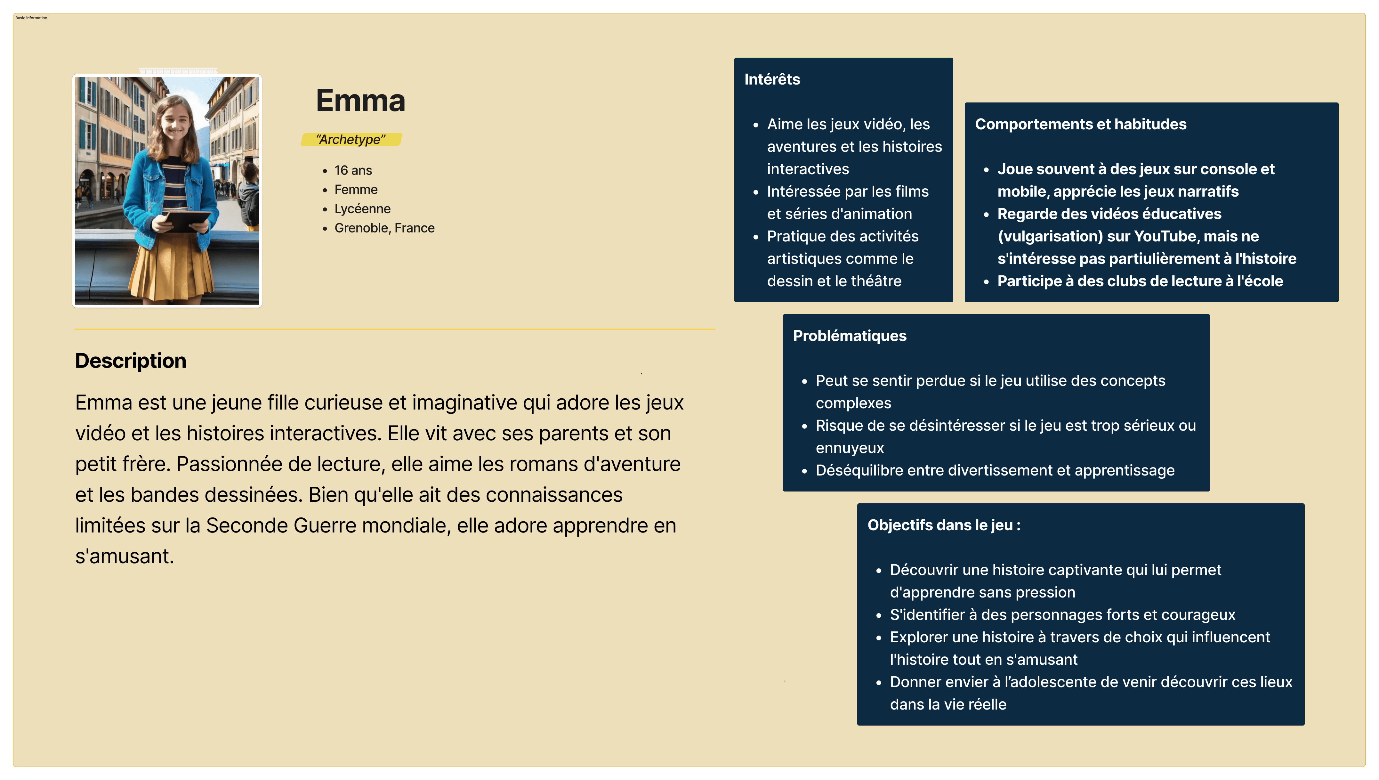Figure 6: Persona : Lycéenne
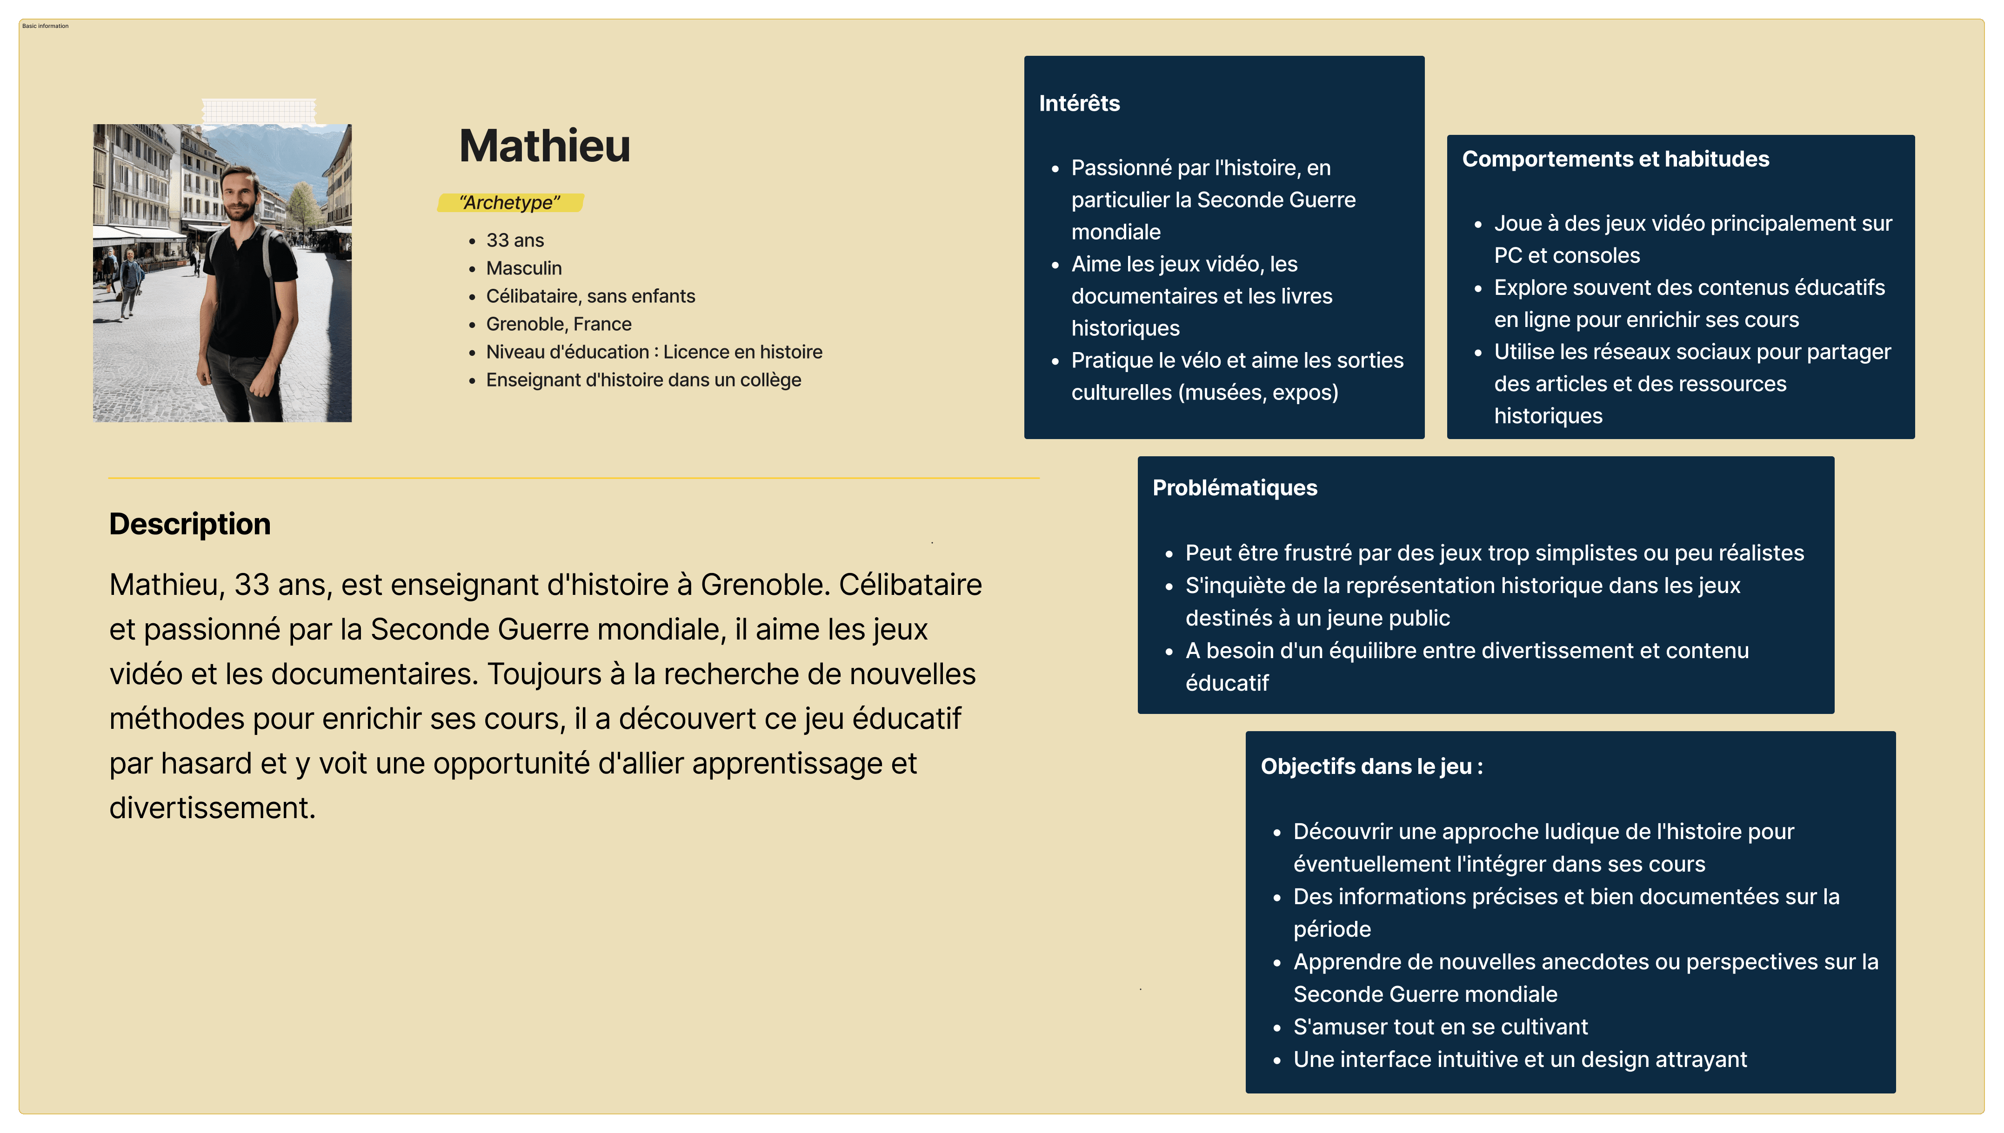Figure 7: Persona : enseignant d'histoire (outils d’apprentissage)
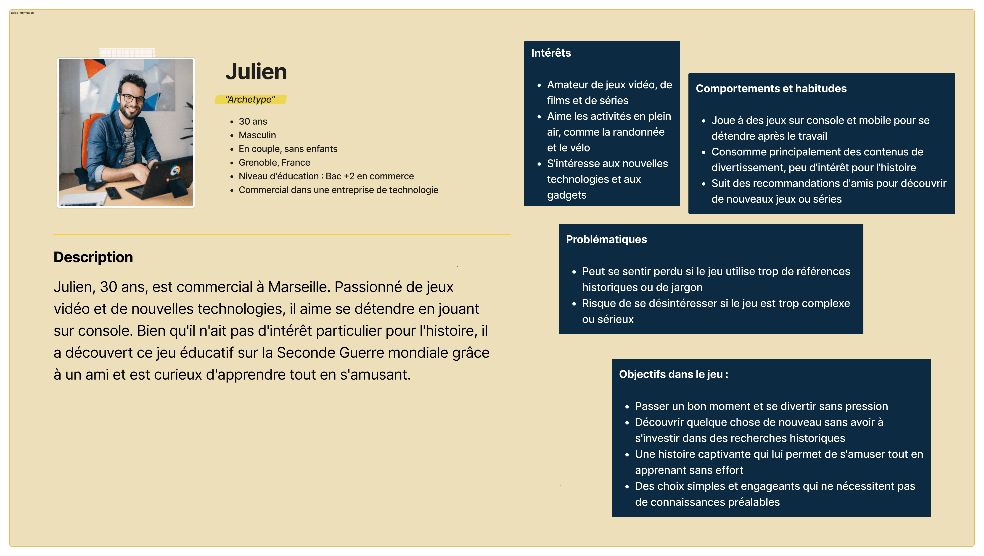Figure 8: Persona : joueur de jeux vidéo

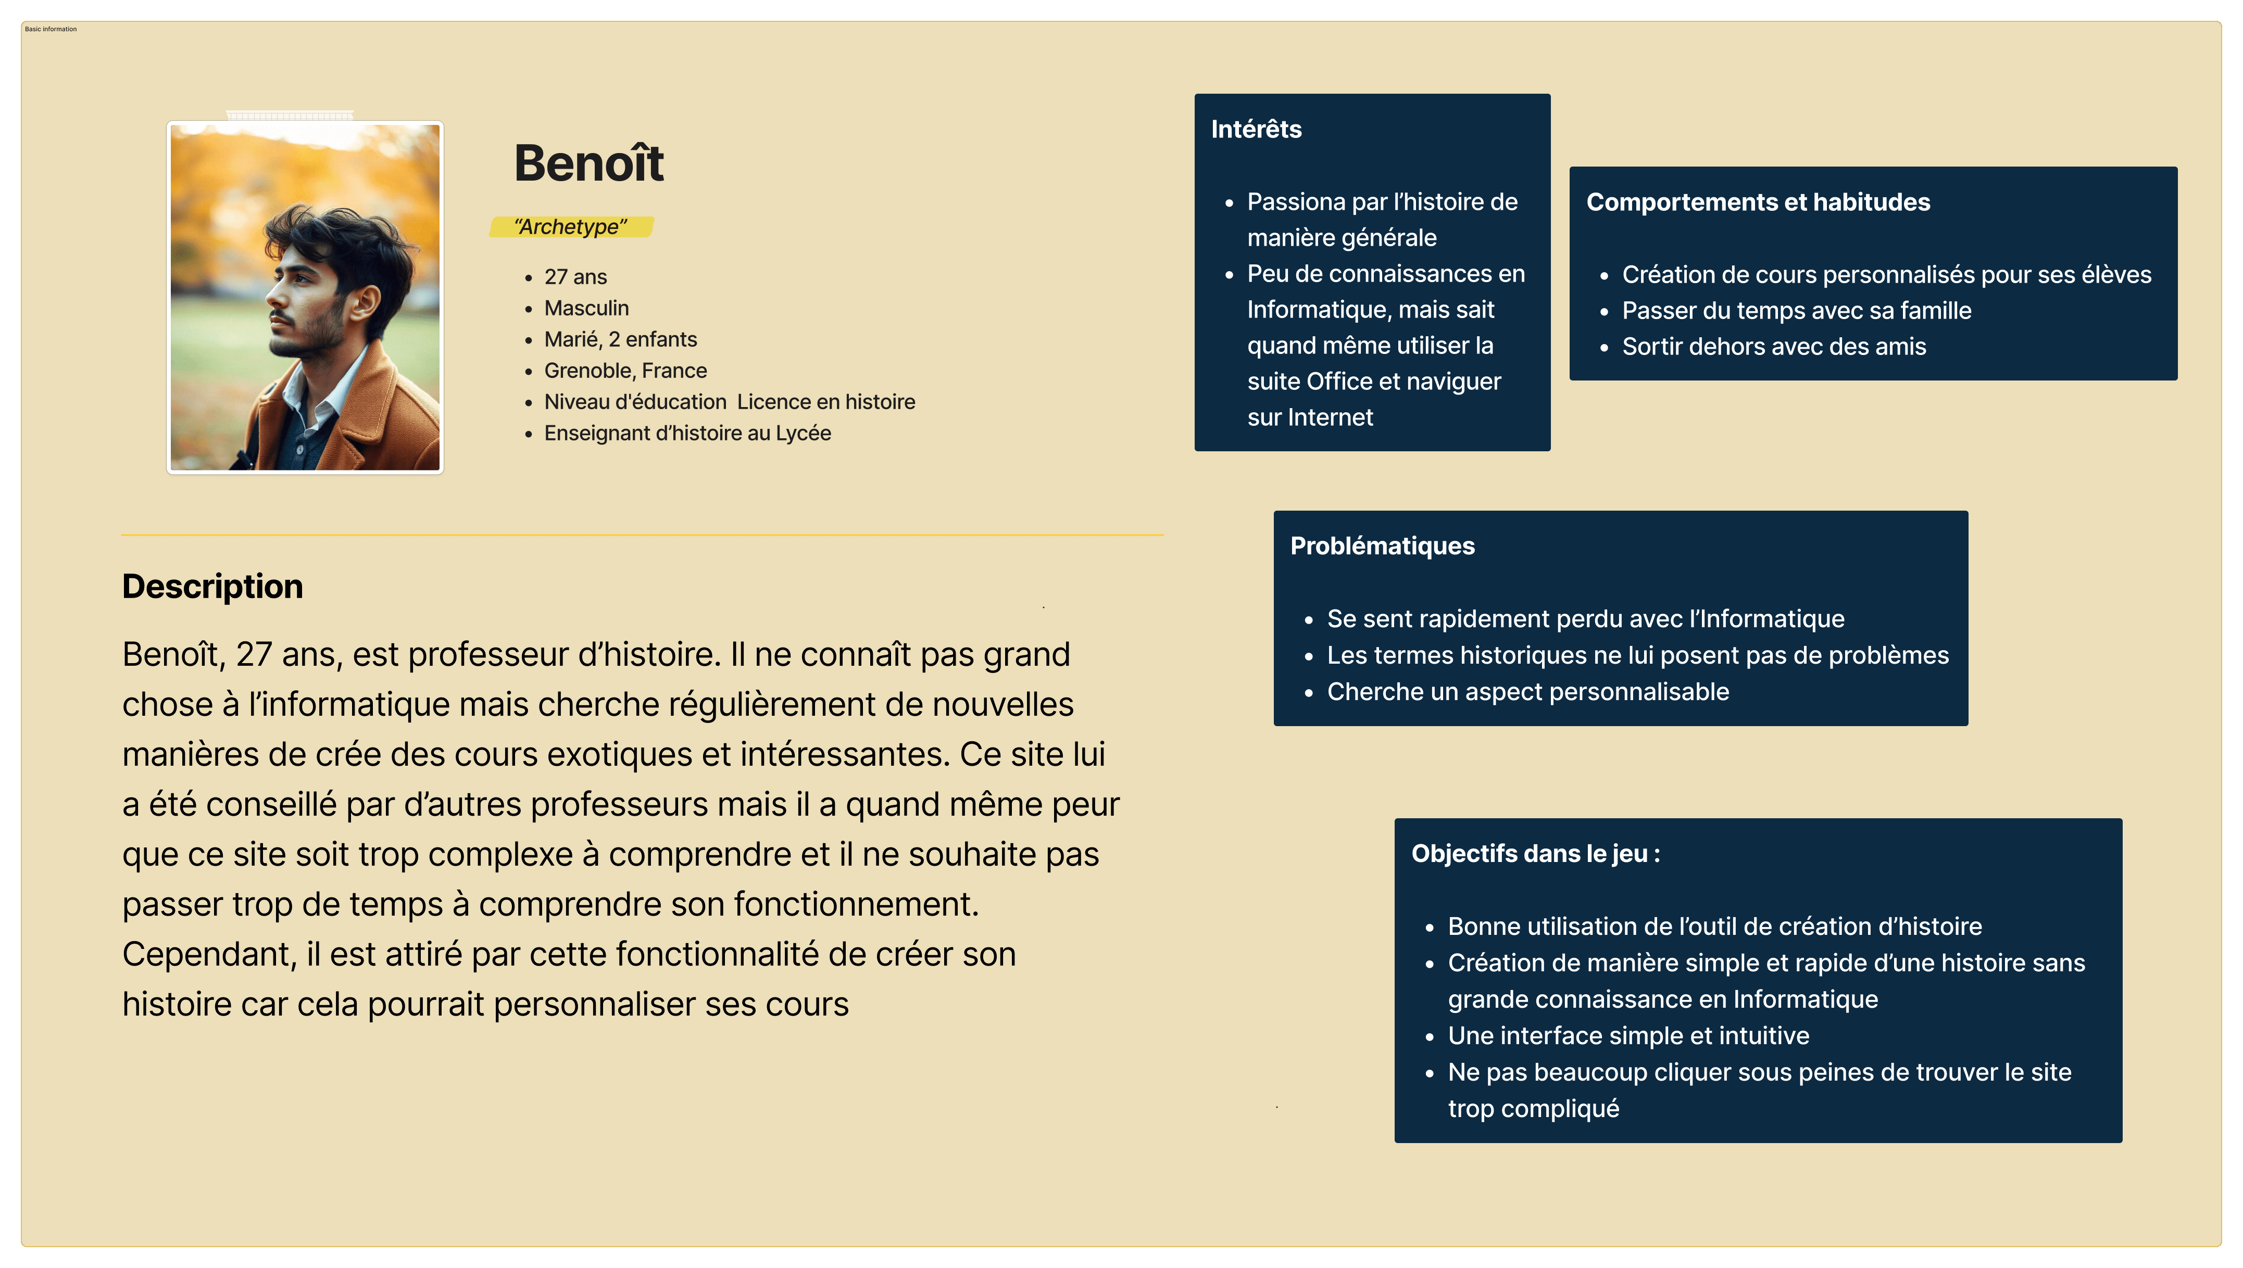Figure 9: Persona : enseignant d'histoire (créateur d'histoires)

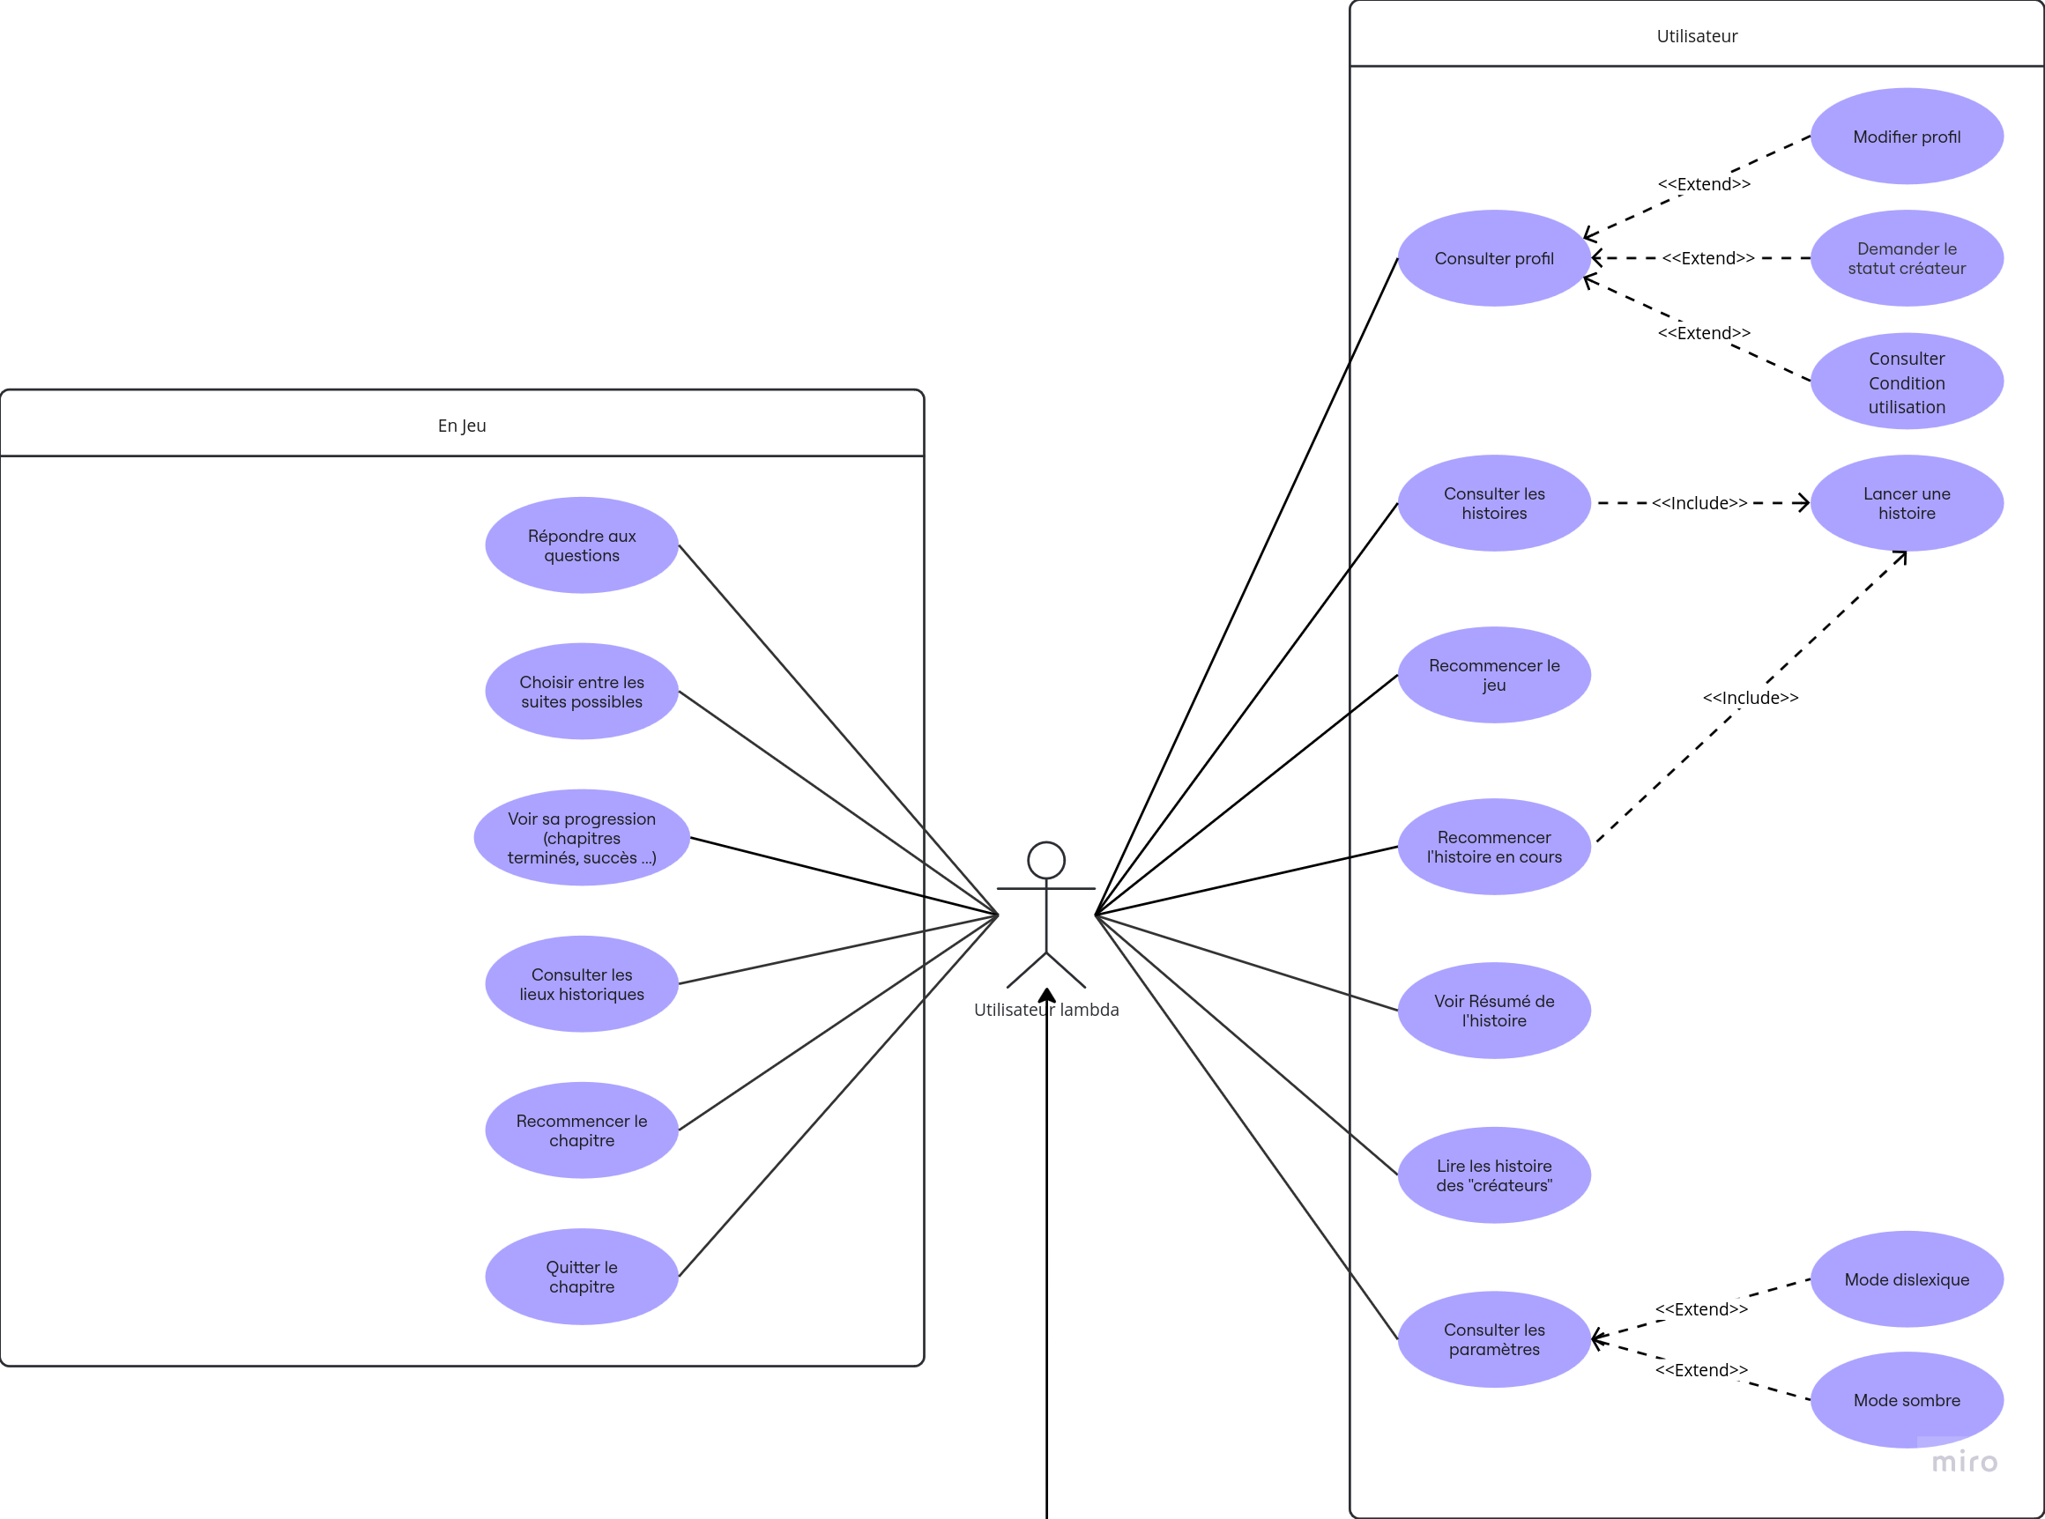
Figure 10: Diagramme des cas d'utilisation : Utilisateurs lambda
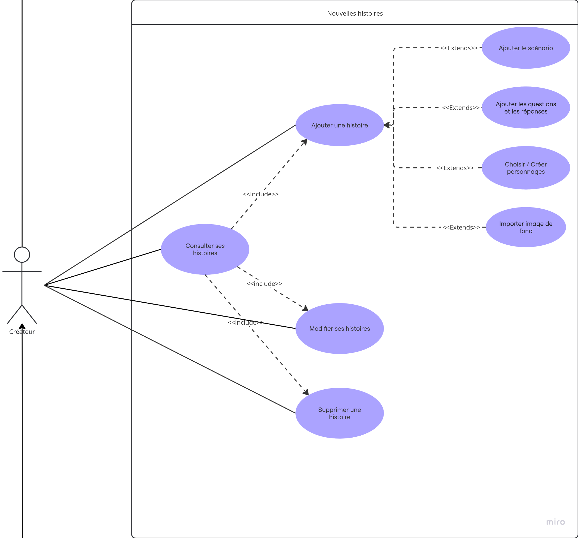
Figure 11: Diagramme des cas d'utilisation : Créateurs

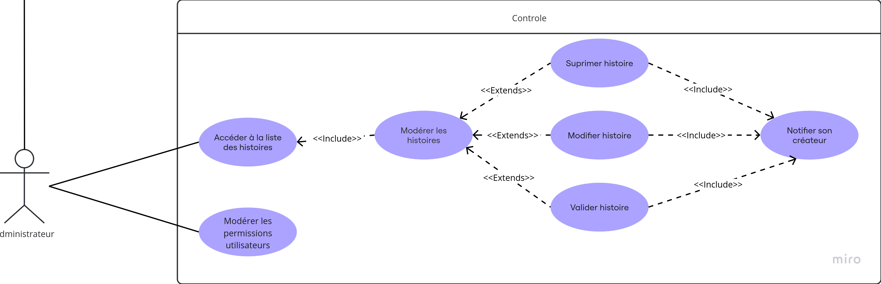
Figure 12: Diagramme des cas d'utilisation : Super utilisateur

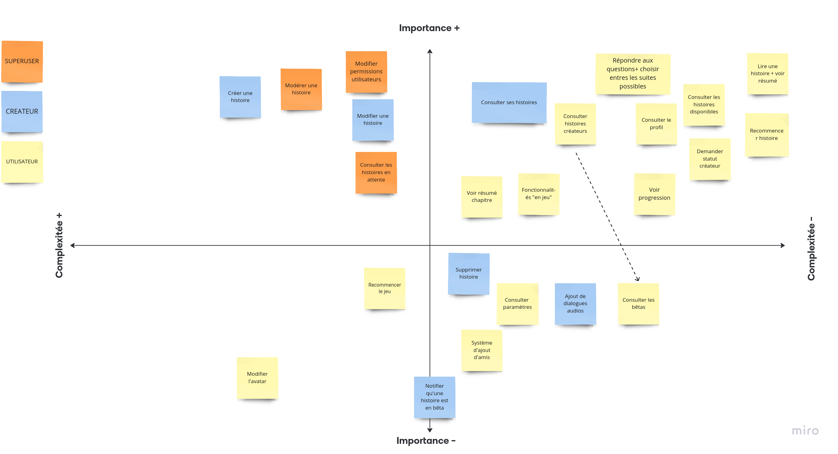
Figure 13: Priorisation des cas d’utilisation

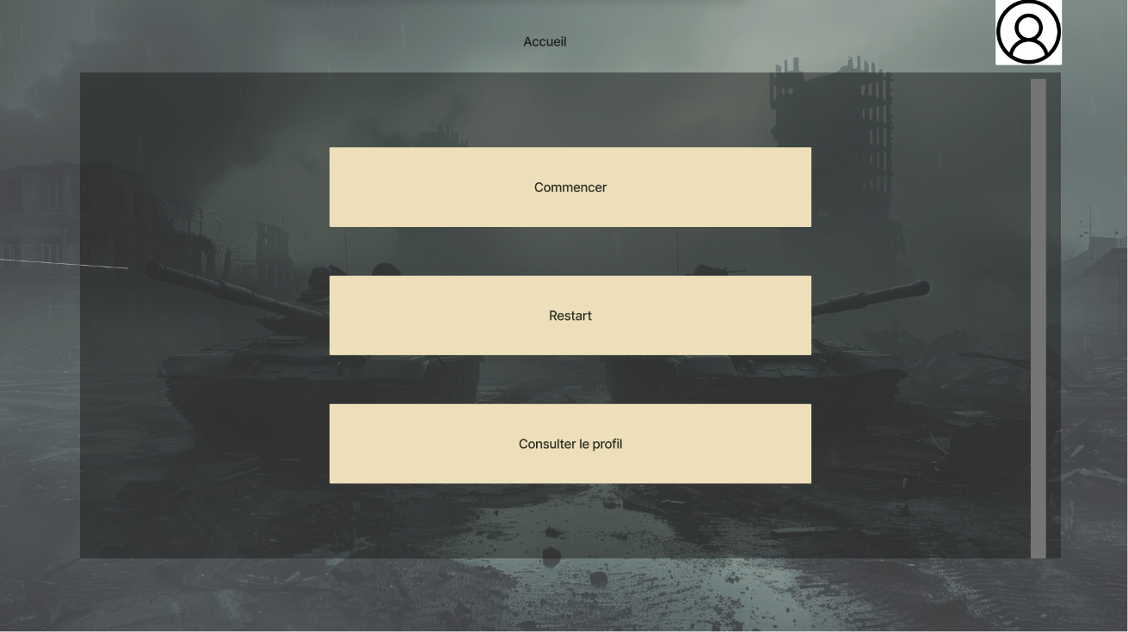
Figure 14: Page d’accueil utilisateur.

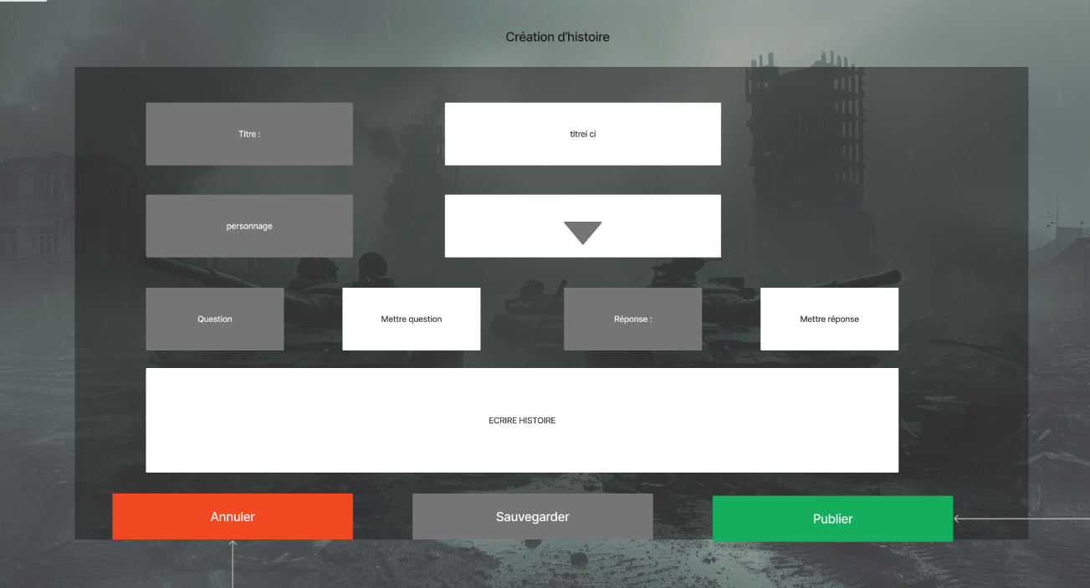
Figure 15: Création d’histoire.

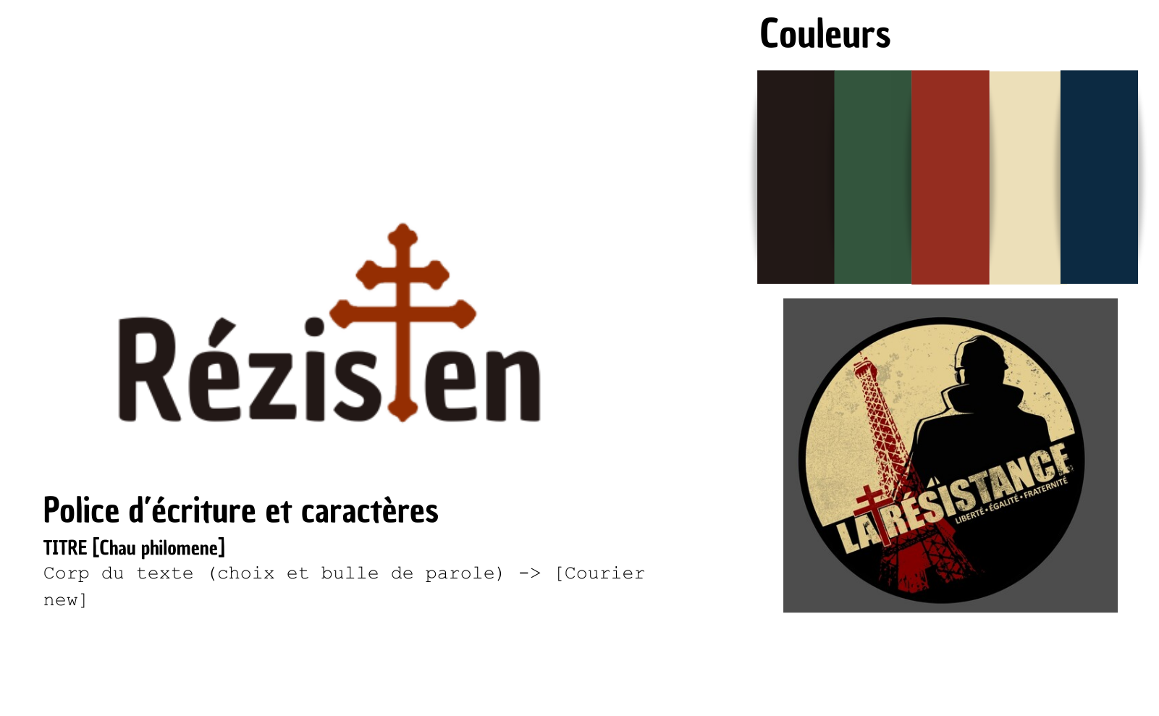
Figure 16: Charte graphique.

Qualité de code
Afin de bien définir ce que nous entendions par qualité de code nous avons défini des points importants que nous respecteront durant le développement et que chacun devra suivre.
- Commentaires pour les manipulations de données jugées complexes pour faciliter la reprise par un autre développeur.
- Contrôle régulier du responsable développement.
- Architecture précise et imposée pour toutes les pages de l’application.
- Tests réguliers sur les fonctionnalités principales.
- Utilisation de pair-programming pour faciliter cette qualité.

Bibliographie

Intro

Contexte
Les jeunes ne se sentent pas concernées par la seconde Guerre Mondiale https://www.francetvinfo.fr/culture/patrimoine/histoire/8-mai-les-jeunes-d-aujourd-hui-ont-beaucoup-de-mal-a-se-situer-dans-la-logique-d-un-ancien-conflit-estime-une-specialiste_4616445.html
94 % des 15-29 ans ont un smartphone en 2021 https://www.insee.fr/fr/statistiques/6036909?sommaire=6049348
75 % des jeunes Français de 15-24 ans aiment l’histoire https://www.lejdd.fr/societe/thierry-lentz-nos-jeunes-ont-compris-linteret-de-lhistoire-pour-comprendre-le-monde-146639

Veilles stratégiques
Jeu narratif :
A TALE OF CROWN
https://qeresi.itch.io/a-tale-of-crowns

Jeu en rapport avec la seconde Guerre Mondiale :
Quizz : la Seconde Guerre Mondiale
https://www.jeux-historiques.com/jeux-historiques-Quiz-La-seconde-Guerre-mondiale-_pageid442.html

